МИНИСТЕРСТВО ОБРАЗОВАНИЯ И НАУКИ РОССИЙСКОЙ ФЕДЕРАЦИИ

федеральное государственное автономное образовательное учреждение

высшего образования

**«НАЦИОНАЛЬНЫЙ ИССЛЕДОВАТЕЛЬСКИЙ**

**ТОМСКИЙ ПОЛИТЕХНИЧЕСКИЙ УНИВЕРСИТЕТ»**

Инженерная школа информационных технологий и робототехники

Направление: «Информационные системы и технологии»

Отделение: «Информационные технологии»

Отчет по лабораторной работе №2 по дисциплине

**«Разработка мобильных приложений»**

Вариант 2

Выполнил:

Студент группы 8И6А _________________ Видякин Г. И

Проверил:

Ассистент ОИТ _________________ Погребной А. В.

# **Задание**

Для результата, полученного в ходе выполнения методических указаний, добавить View, которая будет располагаться поверх n-го числа, перекрывая его и передвигаясь вместе с ним при скролле. Число n указывается в коде. Когда n-ое число уходит за границы ScrollView, оно «прилипает» к этой границе. Когда n-ое число возвращается, View должна вновь следовать за ним. Изменять положение View можно методом setTranslationY. Получить положение View во ViewGroup можно через метод getTop. У ScrollView есть метод onScrollChanged, который вызывается при скролле.

# **Ход работы**

Немного изменены параметры появляющихся TextView (рис.5). Теперь они другого цвета и с другим текстом, чтобы было нагляднее.

Для сохранения состояния переопределен метод onSaveInstance, в котором запоминается число TextView на экране (рис.1).

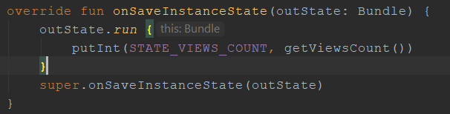

Рисунок 1 – Сохранение состояния

Если число View достигает n, то создается View, располагающийся над n-ным View (рис.2)

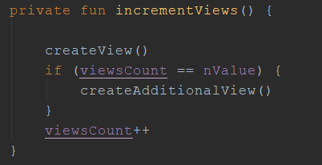

Рисунок 2 – Создание дополнительного View

Затем был переопределен метод OnScrollChangedListener ScrollView, в котором описан механизм «прилипания» блоков. Основная функция на рис.3.

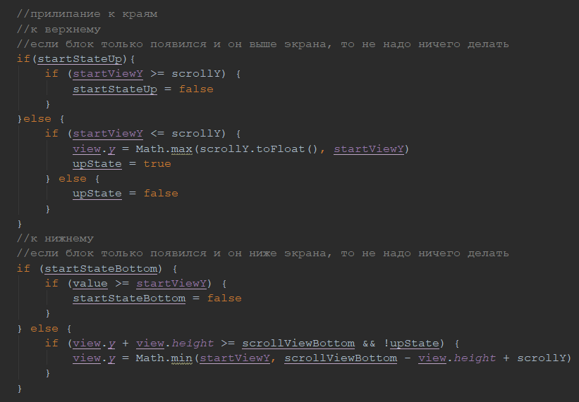

Рисунок 3 – Основная функция

Результаты на рисунках ниже:

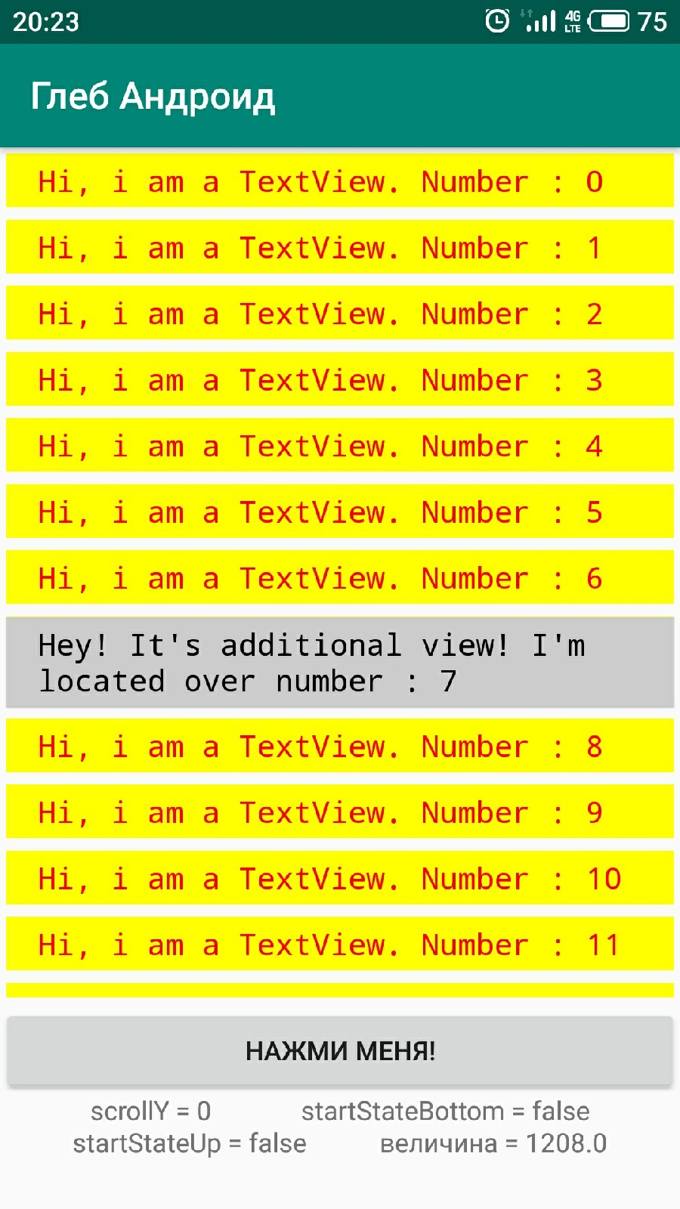

Рисунок 4 – Обычное состояние

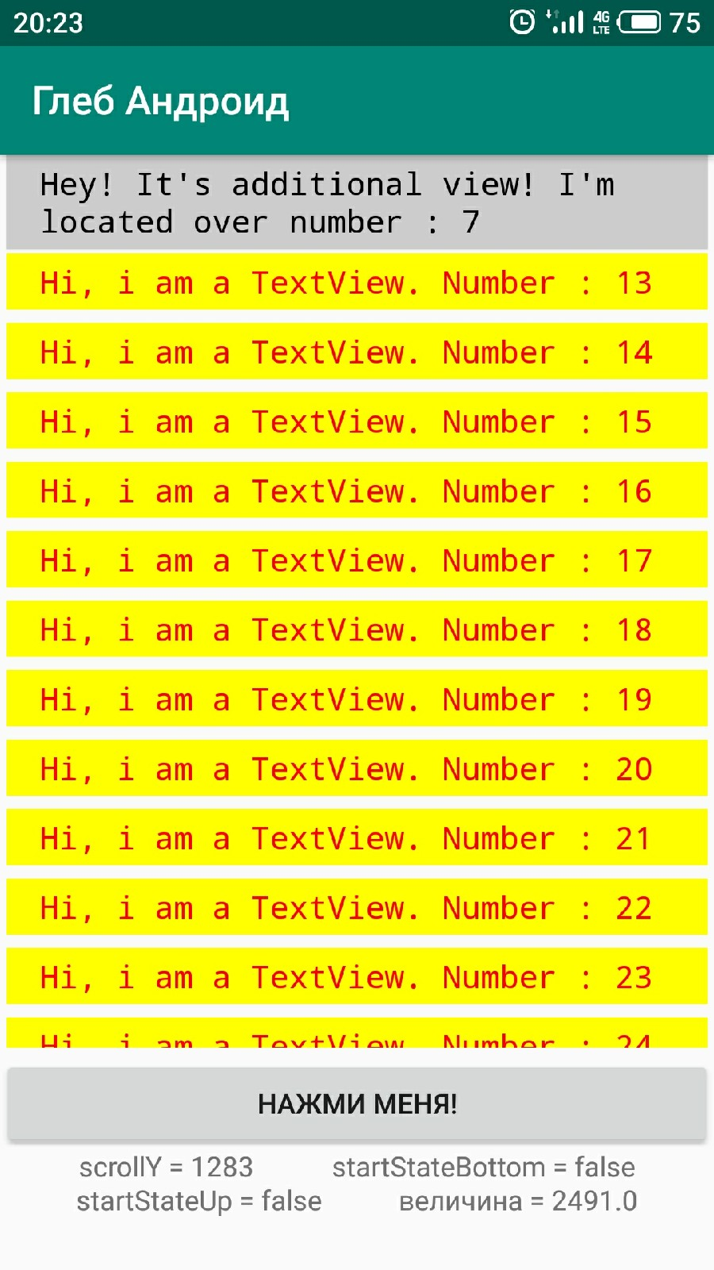

Рисунок 5 – «Прилипание» к верхней границе

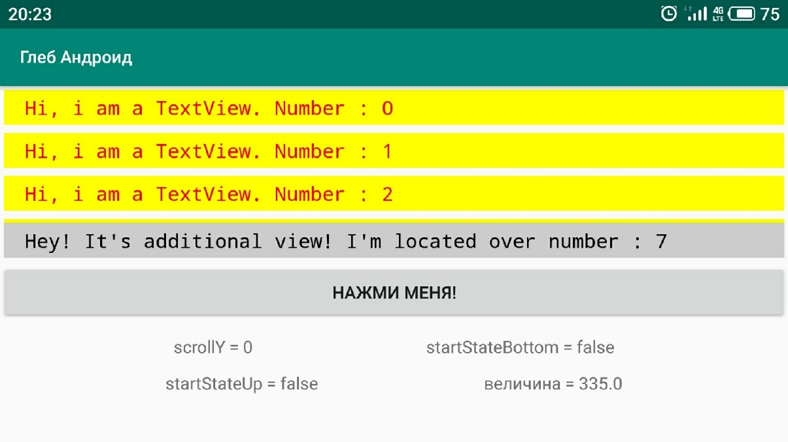

Рисунок 6 – Ландшафтный режим, «Прилипание» к нижней границе

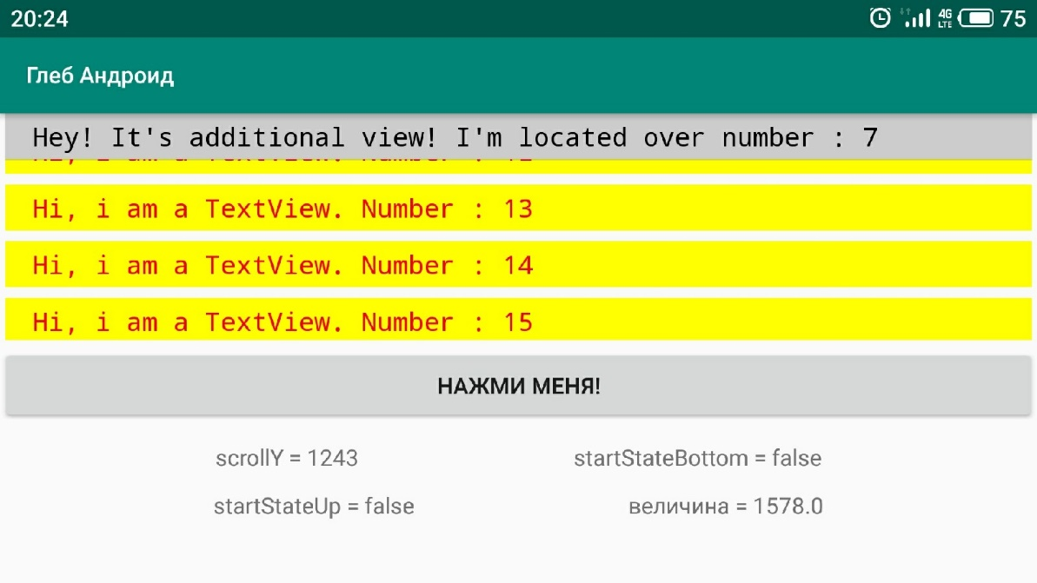

Рисунок 7 – Ландшафтный режим, «Прилипание» к верхней границе

# **Вывод**

В ходе выполнения лабораторной работы, был создан CustomView с «прилипающим» эффектом.